豊社協総発75-3号
令和５年７月２５日

各 位
社会福祉法人豊田市社会福祉協議会
会 長 幸 村 的 美
（ 公 印 省 略 ）

第４３回豊田市社会福祉大会における顕彰候補者の推薦について（依頼）

平素は本会事業の推進に多大なるご高配を賜り、厚く御礼申し上げます。
さて、見出しのことにつきまして、貴団体より候補者の推薦をお願い致します。別添の推薦書をご記入の上、本会総務課までご提出ください。顕彰者は令和５年１２月９日（土）に開催される第４３回豊田市社会福祉大会にて顕彰されます。

記

１ 送付資料 別添２ 【市社協会長顕彰】推薦要領
別添２－２a 【市社協会長顕彰】顕彰規則
別添２－２b 【市社協会長顕彰】顕彰取扱規程
別添２－３ 【市社協会長顕彰】表彰要件と推薦依頼課（表彰・感謝）
別添２－４ 【市社協会長顕彰】推薦調書 様式３（表彰）
別添２－５ 【市社協会長顕彰】推薦調書 様式４（感謝）
別添２－６ 【市社協会長顕彰】候補者一覧表 様式５（表彰・感謝）

２ 顕彰基準日 令和５年１０月１日現在

３ 提出期限 令和５年８月３１日（木）

４ 提出先 〒471-0877 豊田市錦町１丁目１番地１
社会福祉法人豊田市社会福祉協議会 総務課 歌代
電話 ３４－１１３１ FAX ３２－６０１１
Ｅメール soumu@toyota-shakyo.jp
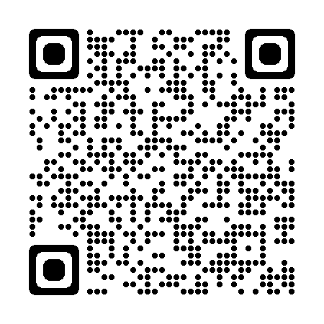
※ 紙媒体（郵送）、データ（メール添付）両方でのご提出をお願い致します。
※ 推薦書様式につきましては、本会ホームページ
https://toyota-shakyo.jp/からダウンロードできます。

※ 期限までに提出がない場合は該当者なしと判断させていただきます。

問合せ先
社会福祉法人豊田市社会福祉協議会総務課 歌代
電話：34-1131 ＦＡＸ：32-6011
（日・月曜および祝日はお休みです）
メール：soumu@toyota-shakyo.jp

